Рекомендации для сайта «Отзывы Окна»

- Правка Футера
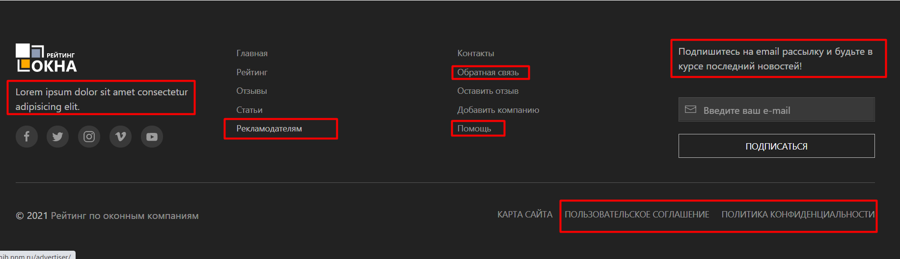
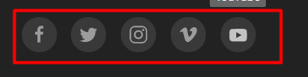
- Убрать «рыбный текст»
- Текст «подпишитесь …» оформить тегом NOINDEX
- Закрыть ссылки в NOFOLLOW: соц. Сети, обратная связь, помощь, рекламодателям, пользовательское соглашение, политика
1.1. Добавить в Footer контактный E-mail для связи с администрацией сайта.
- Права Шапки сайта
- Добавить в NOFOLLOW ссылки указанные на скриншоте
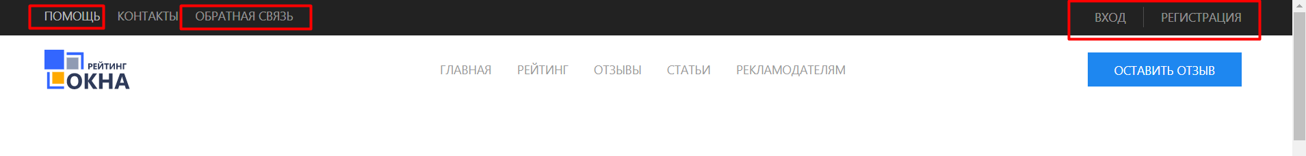
- В форме «Заказать звонок»
внести корректировки и закрыть указанные текст в NOINDEX , а ссылки в NOFOLLOW
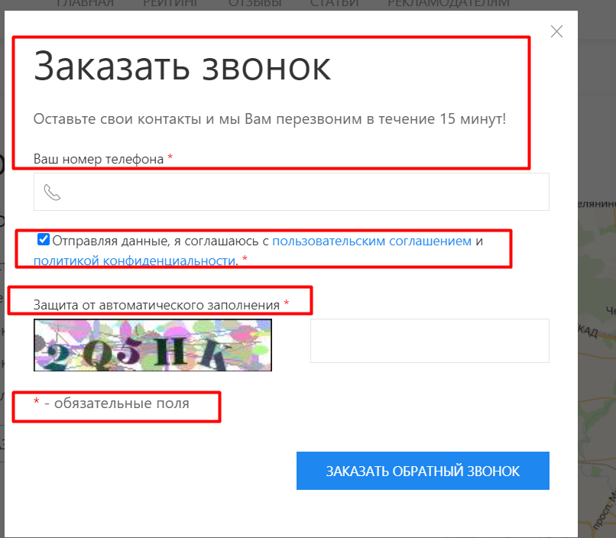

- Правка отзыва о компании

Добавить:
- Рейтинг (звездочки)
- Достоинства и Недостатки

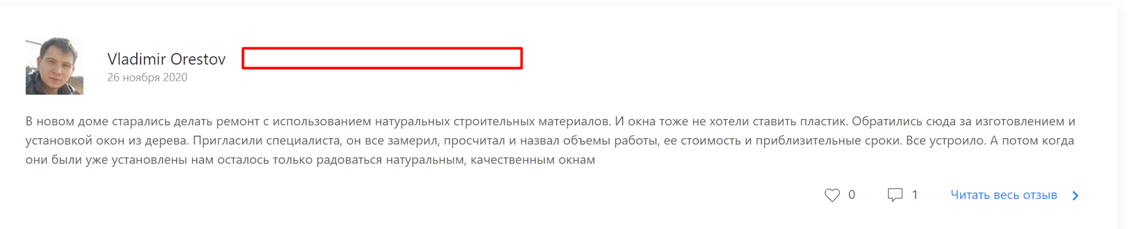
- Правка карточки компании

  - На первый экран добавить информацию о компании «Адрес и ссылку на сайт», все ссылки добавить NOFOLLOW
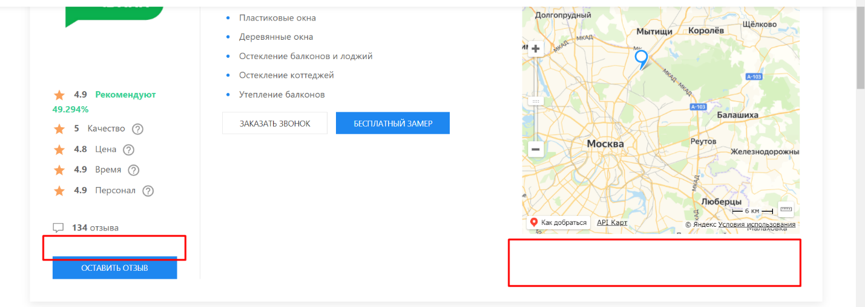

  - Правка заголовков H на карточках компаний
- Заказать звонок и Бесплатный замер оформить стилями CSS , а не H1

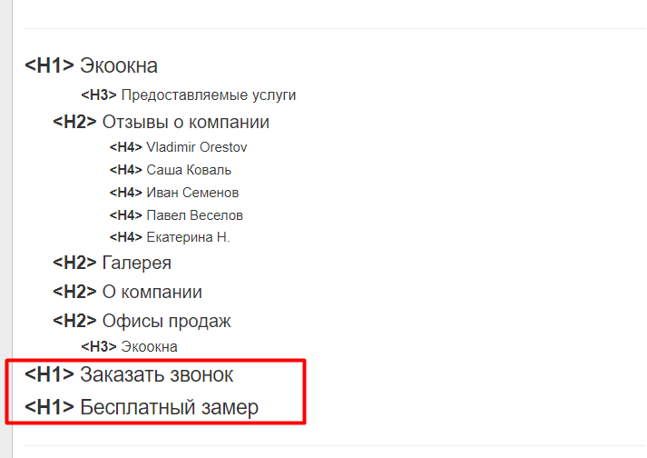
- Заголовки H2 оформить по правилам:
<h2> Отзывы о компании + {название компании}</h2>
<h2>О компании + {название компании}</h2>
<h2> Офисы продаж + {название компании}</h2>

- Микроразметка (рекомендуется использовать синтаксис JSON-LD)

  - Оформить микроразметкой Schema.org все контакты компаний (Organization)
  - Оформить микроразметкой хлебные крошки
  - Оформить микроразметкой шапку сайта, футер (WPFooter) и меню (SiteNavigationElement)
  - Оформить микроразметку «О сайте»

<header itemscope itemtype="http://schema.org/WPHeader">
<meta itemprop="headline" content="Рейтинг оконных компаний">
<meta itemprop="description" content="Рейтинг компаний по пластиковым окнам. Более 4000 отзывов о фирмах производителей окон">
</header>

- Рекомендации по заголовкам Title и Description

  - Для карточек компаний:
Title = Компания {H1} в Москве: более {кол-во отзывов} отзывов, рейтинг 2021 года
Description = &#11088; &#11088; &#11088; &#11088; &#11088; Компания {H1}. Плюсы и Минусы оконной компании. Более {кол-во отзывов} отзывов. Информация о компании {H1}: адрес, телефон, график работы.

Пример: http://dev-mih.nnm.ru/company/ekookna/
Title = Компания Экоокна в Москве: более 134 отзывов, рейтинг 2021 года
Description = &#11088; &#11088; &#11088; &#11088; &#11088; Компания Экоокна. Плюсы и Минусы оконной компании. Более 134 отзывов. Информация о компании Экоокна: адрес, телефон, график работы.
  - Для отзывов:
H1 = {имя} - отзыв о компании {название компании}
Title = {H1} {дата}
Description = {Title}. Достоинства и недостатки. Оставить отзыв о компании {название компании} г. Москва. Рейтинг оконных компаний 2021.

Пример: http://dev-mih.nnm.ru/reviews/detail/1185/

H1 = Саша Коваль - отзыв о компании Экоокна
Title = Саша Коваль - отзыв о компании Экоокна 25 ноября 2020
Description = Саша Коваль - отзыв о компании Экоокна 25 ноября 2020. Достоинства и недостатки. Оставить отзыв о компании Экоокна г. Москва. Рейтинг оконных компаний 2021.

- Необходимо закрыть раздел http://dev-mih.nnm.ru/blog/ от индексации , контент весь неуникален, что может привести к некорректной индексации нового сайта.

- Правка заголовков по таблице

URL | H1 | Title | Description
http://dev-mih.nnm.ru/reviews/ | Отзывы компаний по пластиковым окнам 2021 | Отзывы оконных компаний 2021, отзывы компаний по установке пластиковых окон | &#11088; &#11088; &#11088; &#11088; &#11088; Отзывы оконных компаний 2021. Большой каталог отзывов +4000 отзывов. Данные 2021 года. Плюсы и минусы компаний.
http://dev-mih.nnm.ru/company/ | Рейтинг компаний производителей окон 2021 | Рейтинг компаний по пластиковым окнам 2021 года. Оконные фирмы Москвы и Московской области | &#11088; &#11088; &#11088; &#11088; &#11088; Рейтинг оконных компаний 2021 года Москвы и Подмосковья. Каталог отзывов о фирмах по окнам. Более 100 компаний.
http://dev-mih.nnm.ru/ | Рейтинг и отзывы о компаниях по пластиковым окнам | Рейтинг и отзывы компаний по пластиковым окнам 2021 года: +4000 отзывов, +100 компаний

- Реализовать карты сайта (хабовые страницы) html
Карта Компаний - http://dev-mih.nnm.ru/sitemap/ (добавить все компании)
Карта отзывов (http://dev-mih.nnm.ru/sitemap/otzyvy-o-kompaniyah/ (ссылку разместить из карты сайта)

- Реализовать карты сайта sitemap.xml – отдельно отзывы о компаниях.

- Создать разделы по направлениям:

Направление | H1 | Title | Description
Пластиковые двери | Рейтинг компаний по пластиковым дверям 2021 | Рейтинг компаний по пластиковым дверям 2021 года, более 100 компаний Москвы | &#11088; &#11088; &#11088; &#11088; &#11088; Рейтинг компаний по пластиковым дверям 2021. Большой каталог отзывов +4000 отзывов. Данные 2021 года. Плюсы и минусы компаний.
Пластиковые окна | Рейтинг компаний по пластиковым окнам 2021 | Рейтинг компаний по пластиковым окнам 2021 года, более 100 компаний Москвы | &#11088; &#11088; &#11088; &#11088; &#11088; Рейтинг компаний по пластиковым окнам 2021. Большой каталог отзывов +4000 отзывов. Данные 2021 года. Плюсы и минусы компаний.
Установка окон | Рейтинг компаний по установке пластиковых окон 2021 | Рейтинг компаний по установке пластиковых окон 2021 года, более 100 компаний Москвы | &#11088; &#11088; &#11088; &#11088; &#11088; Рейтинг компаний по установке пластиковых окон 2021. Большой каталог отзывов +4000 отзывов. Данные 2021 года. Плюсы и минусы компаний.
Деревянные окна | Рейтинг компаний по деревянным окнам 2021 | Рейтинг компаний по деревянным окнам 2021 года, более 100 компаний Москвы | &#11088; &#11088; &#11088; &#11088; &#11088; Рейтинг компаний по деревянным окнам 2021. Большой каталог отзывов +4000 отзывов. Данные 2021 года. Плюсы и минусы компаний.
Остекление балконов | Рейтинг компаний по остеклению балконов 2021 | Рейтинг компаний по остеклению балконов 2021 года, более 100 компаний Москвы | &#11088; &#11088; &#11088; &#11088; &#11088; Рейтинг компаний по остеклению балконов 2021. Большой каталог отзывов +4000 отзывов. Данные 2021 года. Плюсы и минусы компаний.
Остекление коттеджей | Рейтинг компаний по остеклению коттеджей 2021 | Рейтинг оконных компаний по остеклению коттеджей 2021 года, более 100 компаний Москвы | &#11088; &#11088; &#11088; &#11088; &#11088; Рейтинг компаний по остеклению коттеджей 2021. Большой каталог отзывов +4000 отзывов. Данные 2021 года. Плюсы и минусы компаний.

  - Добавить в меню ссылку «Направления» с выпадающим списком данных разделов
  - Добавить страницы в футер отдельным списком «Направления»
  - Добавить страницы в карту сайта
  - Добавить ссылки на данные страницы со страниц о компаниях в указанном блоке соответственно:
